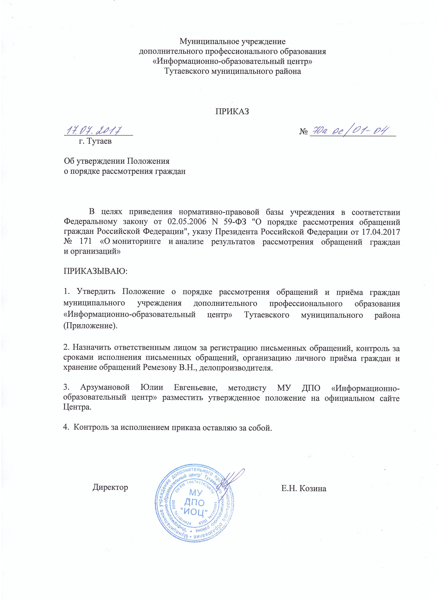
Приложение к приказу
от «17» 07 2017г. № 20

ПОЛОЖЕНИЕ

- порядке рассмотрения обращений и приёма граждан Муниципального учреждения дополнительного профессионального образования «Информационно-методический центр» Гаврилов-Ямского муниципального района

- Общие положения
1.1. Настоящее положение разработано в соответствии с:

  - Конституцией Российской Федерации;

  - Федеральным законом от 02.05.2006 № 59-ФЗ «О порядке рассмотрения обращений граждан Российской Федерации»;

  - Федеральным законом от 27.07.2006 № 152-ФЗ «О персональных данных»;

  - Федеральным законом от 09.02.2009 № 8-ФЗ «Об обеспечении доступа к информации о деятельности государственных органов и органов местного самоуправления»;

  - Федеральным законом от 27.07.2006 № 149-ФЗ «Об информации, информационных технологиях и о защите информации»;

  - указом Президента Российской Федерации от 17.04.2017 № 171 «О мониторинге
- анализе результатов рассмотрения обращений граждан и организаций».

1.2. Организация работы с письменными и устными обращениями граждан в МУ ДПО «Информационно-методический центр» Гаврилов-Ямского МР (далее МУ ДПО «ИМЦ»), а также с обращениями граждан на сайт МУ ДПО «ИМЦ», должна обеспечивать необходимые условия для осуществления предоставленного и гарантированного гражданам Конституцией РФ права обращаться с предложениями, заявлениями и жалобами в письменной и устной форме.

1.3. В настоящем Положении используются следующие основные термины:

- обращение гражданина (далее – обращение) – направленные должностному лицу МУ ДПО «ИМЦ» в письменной форме или в форме электронного документа предложение, заявление или жалоба, а также устное обращение гражданина;

- предложение – рекомендация гражданина, направленная на улучшение деятельности МУ ДПО «ИМЦ»;

- заявление – просьба гражданина о содействии в реализации его конституционных прав и свобод или конституционных прав и свобод других лиц, либо сообщение о нарушении законов и иных нормативных правовых актов, недостатках в работе коллектива МУ ДПО «ИМЦ», либо критика деятельности работников МУ ДПО «ИМЦ»;

- жалоба – просьба гражданина о восстановлении или защите его нарушенных прав, свобод или законных интересов либо прав, свобод или законных интересов других лиц.

Повторными считаются обращения, поступившие от одного и того же лица по одному и тому же вопросу, если со времени подачи первого истек срок рассмотрения или заявитель не удовлетворен данным ему ответом. Письма одного и того же лица и по одному и тому же вопросу, поступившие до истечения срока рассмотрения, считаются первичными.

Анонимными считаются письма граждан без указания фамилии, адреса; следовательно, такие обращения будут оставаться без ответа.

1.4. Расследование нарушений норм профессиональной этики педагогическим работником Центра может быть проведено только по поступившей на него обоснованной жалобе, поданной в письменной форме.

- Организация делопроизводства

2.1. Ответственность за организацию и состояние делопроизводства по письмам и устным обращениям граждан, обращениям на сайт МУ ДПО «ИМЦ» несёт директор МУ ДПО «ИМЦ». Ответственность за состояние делопроизводства по письмам и устным обращениям граждан несёт директор МУ ДПО «ИМЦ».

2.2. Принятие решения по рассмотрению обращений граждан осуществляется директором МУ ДПО «ИМЦ».

2.3. Непосредственное исполнение поручений по результатам рассмотрения обращений граждан осуществляется методистами , которые предоставляют необходимую информацию по факту обращения, оформленную в виде служебной или объяснительной записки.

2.4. Письменное обращение, а также обращение на сайт подлежит обязательной регистрации в течение трех дней с момента поступления в МУ ДПО «ИМЦ» в журнале учета.

2.5. Делопроизводство по обращениям граждан ведется отдельно от других видов делопроизводства. Письма граждан после регистрации и оформления резолюции директора МУ ДПО «ИМЦ» передаются на исполнение соответствующему должностному лицу.

2.6. Письменное обращение, а также обращение на сайт, содержащее вопросы, решение которых не входит в компетенцию директора МУ ДПО «ИМЦ», направляется в течение семи дней со дня регистрации в соответствующий орган для решения поставленных в обращении вопросов с уведомлением гражданина, направившего обращение.

2.7. Письменное обращение, а также обращение на сайт, поступившее в МУ ДПО «ИМЦ», рассматривается в течение 30 дней со дня регистрации.

2.8. В исключительных случаях директор МУ ДПО «ИМЦ» вправе продлить срок рассмотрения обращения не более чем на 30 дней, уведомив об этом гражданина, направившего обращение.

2.9. Обращение, поступившее должностному лицу в соответствии с его компетенцией, подлежит обязательному рассмотрению.

- Права гражданина при рассмотрении обращения
3.1. При рассмотрении обращения должностным лицом гражданин имеет право:

- представлять дополнительные документы и материалы либо обращаться с просьбой об их истребовании, в том числе в электронной форме;

- знакомиться с документами и материалами, касающимися рассмотрения обращения, если это не затрагивает права, свободы и законные интересы других лиц;

- получать письменный ответ по существу поставленных в обращении вопросов, уведомление о переадресации письменного обращения в государственный орган, орган местного самоуправления или должностному лицу, в компетенцию которых входит решение поставленных в обращении вопросов;

- обращаться с жалобой на принятое по обращению решение или на действие (бездействие) в связи с рассмотрением обращения в административном и (или) судебном порядке в соответствии с законодательством Российской Федерации;

- обращаться с заявлением о прекращении рассмотрения обращения.

- Гарантии безопасности гражданина в связи с его обращением

4.1. Запрещается преследование гражданина в связи с его обращением в государственный орган, орган местного самоуправления или к должностному лицу с критикой деятельности указанных органов или должностного лица либо в целях восстановления или защиты своих прав, свобод и законных интересов либо прав, свобод и законных интересов других лиц.

4.2. При рассмотрении обращения не допускается разглашение сведений, содержащихся в обращении, а также сведений, касающихся частной жизни гражданина, без его согласия. Не является разглашением сведений, содержащихся в обращении, направление письменного обращения в государственный орган, орган местного самоуправления или должностному лицу, в компетенцию которых входит решение поставленных в обращении вопросов.

- Требования к письменному обращению

5.1. Гражданин в своем письменном обращении в обязательном порядке указывает фамилию, имя, отчество соответствующего должностного лица либо должность соответствующего лица, а также свои фамилию, имя, отчество (последнее – при наличии), почтовый адрес, по которому должны быть направлены ответ, уведомление о переадресации обращения, излагает суть предложения, заявления или жалобы, ставит личную подпись и дату.

Обращения, в которых не указаны предусмотренные законодательством Российской Федерации фамилия, имя, отчество (последнее - при наличии), а также почтовый адрес (для направления ответа в бумажном виде) либо адрес электронной почты (для направления ответа в электронном виде) к рассмотрению не принимаются.

  - соответствии с требованиями Федерального закона № 59-ФЗ от 02.05.2006 года «О порядке рассмотрения обращений граждан Российской Федерации» не подлежат рассмотрению (не дается ответ по существу поставленных вопросов) обращения, в которых:

- содержатся нецензурные либо оскорбительные выражения, угрозы жизни, здоровью и имуществу должностного лица, а также членов его семьи;

- текст не поддается прочтению; - обжалуется судебное решение;

- ответ по существу поставленного в обращении вопроса не может быть дан без разглашения сведений, составляющих государственную или иную охраняемую федеральным законом тайну.

Информация о персональных данных авторов обращений, хранится и обрабатывается с соблюдением требований российского законодательства о персональных данных.

5.2. В случае необходимости в подтверждение своих доводов гражданин прилагает
- письменному обращению документы и материалы либо их копии.

5.3. Обращение, поступившее должностному лицу в форме электронного документа, подлежит рассмотрению в порядке, установленном настоящим Положением. В обращении гражданин в обязательном порядке указывает свои фамилию, имя, отчество (последнее – при наличии), адрес электронной почты, если ответ должен быть направлен в форме электронного документа, и почтовый адрес, если ответ должен быть направлен в письменной форме. Гражданин вправе приложить к такому обращению необходимые документы и материалы в электронной форме либо направить указанные документы и материалы или их копии в письменной форме.

- Порядок оформления, приема и рассмотрения обращений

через сервис «Обращения на сайт»
Сервис «Обращения на сайт» является дополнительным средством для обеспечения

возможности обращений граждан в МУ ДПО «ИМЦ».

6.1. Обращения, направленные в электронном виде через официальный сайт МУ ДПО «ИМЦ», регистрируются и рассматриваются в соответствии с настоящим Положением.

6.2. В обращении гражданин в обязательном порядке указывает свои фамилию, имя, отчество (последнее – при наличии), адрес электронной почты, если ответ должен

быть направлен в форме электронного документа, и почтовый адрес, если ответ должен быть направлен в письменной форме.

6.3. Перед отправкой электронного обращения гражданину необходимо проверить правильность заполнения анкеты.

6.4. В случае внесения в анкету некорректных или недостоверных данных (в полях, являющихся обязательными для заполнения) ответ на обращение не дается.

6.5. Обращение может быть оставлено без ответа по существу с уведомлением заявителя о причинах принятия такого решения, если:

- в нем содержится нецензурная лексика, оскорбительные выражения;
- текст письменного обращения не поддается прочтению;

- в обращении гражданина содержится вопрос, на который ему неоднократно давались письменные ответы по существу в связи с ранее направляемыми обращениями, и при этом в обращении не приводятся новые доводы или обстоятельства;

- ответ по существу поставленного в обращении вопроса не может быть дан без разглашения сведений, составляющих государственную или иную охраняемую федеральным законом тайну.

6.6. Информация о персональных данных авторов обращений, направленных в электронном виде, хранится и обрабатывается с соблюдением требований законодательства Российской Федерации о персональных данных.

6.7. Уведомление о ходе рассмотрения обращения гражданина направляется по указанному им адресу электронной почты (e-mail).

    - Рассмотрение обращения
7.1. Должностное лицо:

- обеспечивает объективное, всестороннее и своевременное рассмотрение обращения, в случае необходимости – с участием гражданина, направившего обращение;

- запрашивает, в том числе в электронной форме, необходимые для рассмотрения обращения документы и материалы в других государственных органах, органах местного самоуправления и у иных должностных лиц, за исключением судов, органов дознания и органов предварительного следствия;

- принимает меры, направленные на восстановление или защиту нарушенных прав, свобод и законных интересов гражданина;

- дает письменный ответ по существу поставленных в обращении вопросов;

- уведомляет гражданина о направлении его обращения на рассмотрение в другой государственный орган, орган местного самоуправления или иному должностному лицу в соответствии с их компетенцией.

7.2. Ответ на обращение подписывается директором МУ ДПО «ИМЦ».

7.3. Ответ на обращение, поступившее в МУ ДПО «ИМЦ» в форме электронного документа, направляется в форме электронного документа по адресу электронной почты, указанному в обращении, или в письменной форме по почтовому адресу, указанному в обращении.

  - Порядок рассмотрения отдельных обращений

8.1. В случае если в письменном обращении не указаны фамилия гражданина, направившего обращение, или почтовый адрес, по которому должен быть направлен ответ, ответ на обращение не дается. Если в указанном обращении содержатся сведения о подготавливаемом, совершаемом или совершенном противоправном деянии, а также о лице, его подготавливающем, совершающем или совершившем, обращение подлежит направлению в государственный орган в соответствии с его компетенцией.

8.2. Должностное лицо при получении письменного обращения, в котором содержатся нецензурные либо оскорбительные выражения, угрозы жизни, здоровью и имуществу должностного лица, а также членов его семьи, вправе оставить обращение без

ответа по существу поставленных в нем вопросов и сообщить гражданину, направившему обращение, о недопустимости злоупотребления правом.

8.3. В случае если текст письменного обращения не поддается прочтению, ответ на обращение не дается и оно не подлежит направлению на рассмотрение в государственный орган, орган местного самоуправления или должностному лицу в соответствии с их компетенцией, о чем в течение семи дней со дня регистрации обращения сообщается гражданину, направившему обращение, если его фамилия и почтовый адрес поддаются прочтению.

8.4. В случае если в письменном обращении гражданина содержится вопрос, на который ему неоднократно давались письменные ответы по существу в связи с ранее направляемыми обращениями, и при этом в обращении не приводятся новые доводы или обстоятельства, должностное лицо либо уполномоченное на то лицо вправе принять решение о безосновательности очередного обращения и прекращении переписки с гражданином по данному вопросу. О данном решении уведомляется гражданин, направивший обращение.

8.5. В случае если ответ по существу поставленного в обращении вопроса не может быть дан без разглашения сведений, составляющих государственную или иную охраняемую федеральным законом тайну, гражданину, направившему обращение, сообщается о невозможности дать ответ по существу поставленного в нем вопроса в связи с недопустимостью разглашения указанных сведений.

8.6. В случае если причины, по которым ответ по существу поставленных в обращении вопросов не мог быть дан, в последующем были устранены, гражданин вправе вновь направить обращение в соответствующий государственный орган, орган местного самоуправления или соответствующему должностному лицу.

- Личный приём граждан

9.1. Личный прием осуществляется директором МУ ДПО «ИМЦ» по адресу: 152240, город Гаврилов-Ям, улица Красноармейская, дом 8 в среду с 15:00 до 17:00, телефон : (48534) 2-36-78.

9.3. При личном приеме гражданин предъявляет документ, удостоверяющий его личность.

9.4. Содержание устного обращения заносится в Журнал личного приёма граждан.

9.5. Письменное обращение, принятое в ходе личного приёма, подлежит регистрации в порядке, установленном настоящим положением.

9.6. В случае если изложенные в устном обращении факты и обстоятельства являются очевидными и не требуют дополнительной проверки, ответ на обращение с согласия гражданина может быть дан устно в ходе личного приема, о чем делается запись

- Журнале личного приема гражданина. В остальных случаях дается письменный ответ по существу поставленных в обращении вопросов.

9.7. В случае если в обращении содержатся вопросы, решение которых не входит в компетенцию данного должностного лица, гражданину дается разъяснение, куда и в каком порядке ему следует обратиться.

9.8. В ходе личного приема гражданину может быть отказано в дальнейшем рассмотрении обращения, если ему ранее был дан ответ по существу поставленных в обращении вопросов.

- Контроль над исполнением письменных обращений граждан

10.1. Директор МУ ДПО «ИМЦ» осуществляет в пределах своей компетенции контроль за соблюдением порядка рассмотрения обращений, анализирует содержание поступающих обращений, принимает меры по своевременному выявлению и устранению причин нарушения прав, свобод и законных интересов граждан.

10.2. Письменные обращения граждан, копии ответов, документы по личному приему граждан формируются в дела в соответствии с утвержденной номенклатурой дел. Письма и материалы по устному обращению хранятся пять лет, после чего составляется

акт об их уничтожении, подписанный членами экспертной комиссии и утверждается директором МУ ДПО «ИМЦ».

- Возмещение причиненных убытков и взыскание понесенных расходов при
рассмотрении обращений

11.1. Гражданин имеет право на возмещение убытков и компенсацию морального вреда, причиненных незаконным действием (бездействием) должностного лица при рассмотрении обращения, по решению суда.

11.2. В случае если гражданин указал в обращении заведомо ложные сведения, расходы, понесенные в связи с рассмотрением обращения должностным лицом, могут быть взысканы с данного гражданина по решению суда.

Срок действия положения не ограничен. При изменении законодательства в акт вносятся изменения в установленном порядке.

